JAVA IO流

1. 基础概念

* **流：**数据在数据源（文件）和程序（内存）之间经历的路径
* **输入流：**数据从数据源（文件）到程序（内存）的路径
* **输出流：**数据从程序（内存）到数据源（文件）的路径

1. 创建文件

调用File对象的createNewFile方法

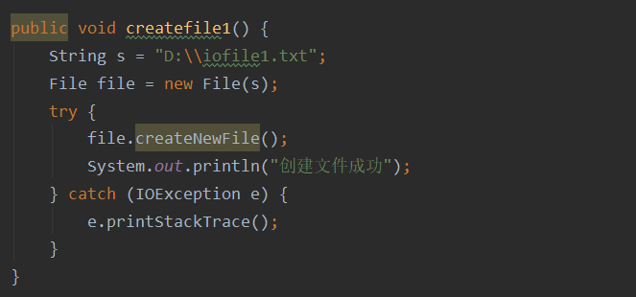

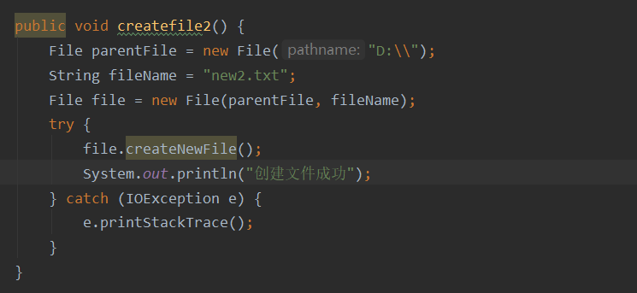

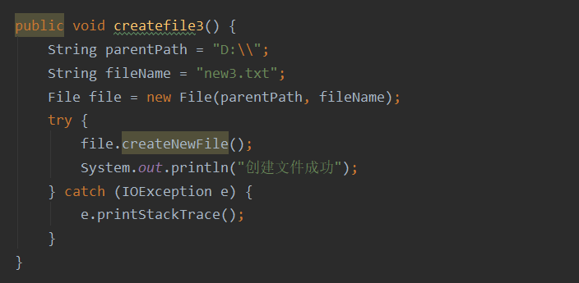

1. 获取文件信息

* **getName**：获取文件名字
* **getAbsolutePath**：文件绝对路径
* **getParent**：获取父级目录
* **length**：获取文件大小
* **exists：**文件是否存在
* **isFile**：是否为文件
* **isDirectory**：是否为目录

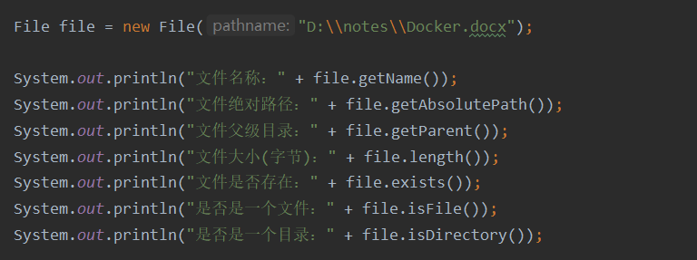

1. 目录操作

* **mkdir：**创建目录
* **mkdirs：**创建多级目录
* **delete：**删除目录

1. IO流原理及流的分类

* 原理：
* I/O是Input和Output的缩写，I/O技术是非常实用的技术，用于处理数据传输。如读写文件，网络通讯等
* Java程序中，对数据的输入和输出操作以“流（stream）”的方式进行。
* 输入input：读取外部数据（磁盘、光盘等存储设备的数据）到程序（内存）中
* 输出output：将程序（内存）数据输出到磁盘、光盘等存储设备中
* 流的分类
* **按操作数据单位不同分为：**字节流（8 bit）、字符流（按字符，对应几个字节）
* **按数据流的流向不同分为：**输入流、输出流
* **按流的角色的不同分为：**节点流、处理流/包装流
* **字符流：**InputStream、OutputStream
* **字符流：**Reader、Writer
* **输入流：**InputStream、Reader
* **输出流：**OutputStream、Writer
* Java的IO流共涉及40多个类，实际上非常规则，都是从如上4个抽象基类派生的
* 由这4个类派生出来的子类名称都是以其父类名作为子类名后缀

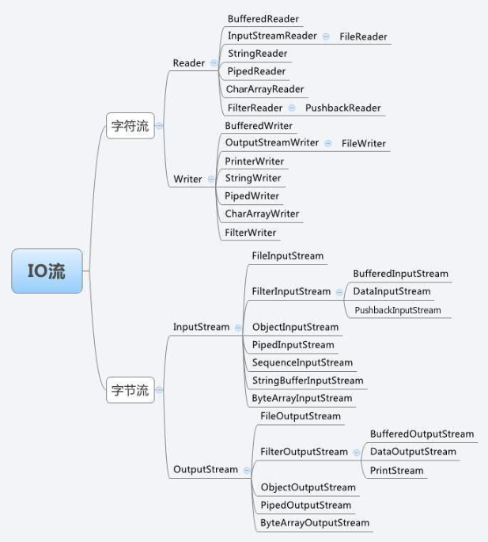

1. FileInputStream（文件输入流）

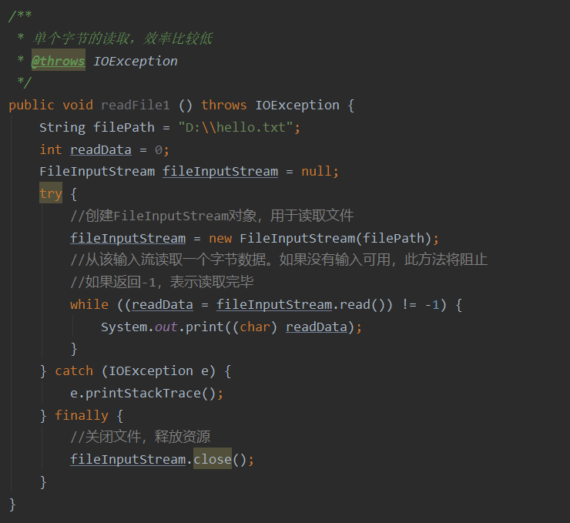

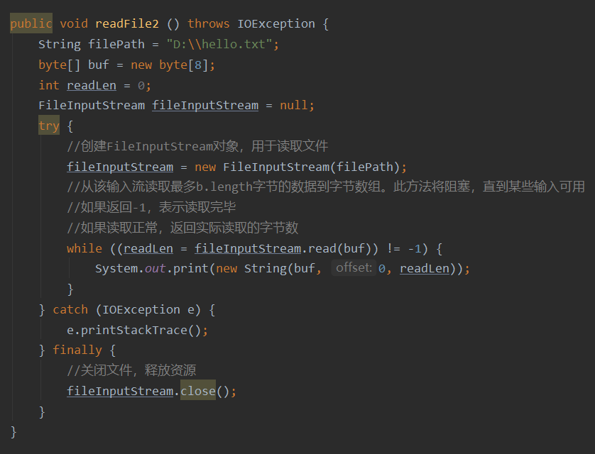

1. FileOutputStream（字节输出流）

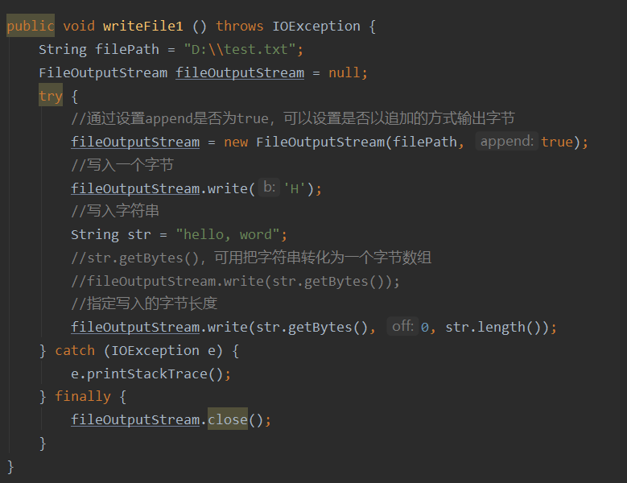

1. 文件拷贝

